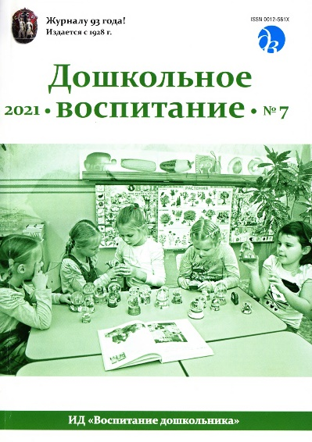
Польская О.В., Николаева Т.В.
Развитие речи детей второго года жизни с нарушением слуха. Рекомендации для родителей//
Дошкольное воспитание. 2021. № 7. С. 45-53.

Аннотация. В статье представлен педагогический исследовательский опыт по организации коррекционно-развивающих занятий сурдопедагога с детьми раннего возраста, имеющими нарушения слуха. Предлагаются методические материалы (рекомендации, советы для родителей, конкретные игры), которые могут быть использованы с целью активизации роли родителей в образовательно-реабилитационном процессе, присвоения ими новой осмысленной родительской позиции.

Ключевые слова: нарушения слуха, ранний возраст, родители, игры-упражнения, развитие речи.

